更新対象となる小児慢性特定疾病指定医の方へ

**小児慢性特定疾病医療費助成制度における**

**「指定医」の更新申請のご案内**

児童福祉法に基づく「小児慢性特定疾病指定医」の有効期間は５年以内です。

「小児慢性特定疾病　医療意見書」を作成するには、主たる勤務地を管轄する保健所等から「指定医」の指定を受ける必要があります。(令和４年４月から、主たる勤務地以外の自治体での更新手続きは不要になりました。)

主たる勤務地が西宮市で、更新を希望される場合は、以下の更新期間中に西宮市へ**更新申請を行ってください。**

**【対象】**

①「主たる勤務地の所在地が西宮市」であること。

②「西宮市が指定した小児慢性特定疾病指定医の有効期間が令和７年12月31日で終了」すること。

**【更新期間】令和6年12月20日（金）～令和7年２月28日（金）**

※更新期間終了後も有効期限までは受付可能ですが、できるだけ更新期間内のご提出をよろしくお願いします。更新期間内はにしのみやスマート申請が可能です。更新期間を過ぎた場合は紙面での申請受付となります。

また、有効期間の終期を過ぎて申請された場合、申請日からの新規申請の扱いとなります。

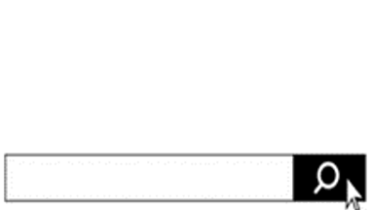**【申請方法】**　以下のどちらかの方法でご提出ください。

(１)にしのみやスマート申請　**＊令和6年12月20日（金）～令和7年2月28日（金）まで**

以下の二次元コード又はURLより申請

**西宮　小児慢性指定医　スマート申請**

https://lgpos.task-asp.net/cu/282049/ea/residents/procedures/apply/9f00a022-3c09-4370-9354-05f57d7ec78c/start

(２)紙面での提出

「小児慢性特定疾病指定医更新申請書」を以下に送付

〒662-0911　西宮市池田町8-11

西宮市保健所　保健予防課　難病等疾病対策チーム

**【主たる勤務地が西宮市以外の場合】**

勤務地の所在地への指定医申請が必要です。申請方法などは申請先へお問合せください。